华通有色金属投资有限责任公司强制清算案件
清算报告

尊敬的北京市第一中级人民法院：
各位债权人及股东：

2024年4月18日，北京市第一中级人民法院（以下简称“一中院”或“贵院”）作出（2024）京01清申102号民事裁定书，裁定受理北京金银华通有色金属有限公司（以下简称“北京金银华通公司”）对华通有色金属投资有限责任公司（以下简称“华通有色公司”或“债务人”）的强制清算申请，并于2024年6月5日出具（2024）京01强清88号决定书，指定普华永道中天会计师事务所（特殊普通合伙）北京分所担任华通有色金属投资有限责任公司清算组（以下简称“清算组”），负责人为刘振宇。
清算组在接受指定后，勤勉尽责、忠实执行职务，履行了《中华人民共和国公司法》、《最高人民法院关于适用<中华人民共和国公司法>若干问题的规定（二）》及《最高人民法院关于审理公司强制清算案件工作座谈会纪要》规定的清算组的各项职责。清算组现将华通有色公司清算工作汇报如下，请贵院审阅，同时也提请各位股东在清算组告知的期限内对本清算报告进行审阅确认。
第一部分 清算企业概况
一、华通有色公司的基本情况
1.华通有色公司为1998年9月30日于北京市工商行政管理局西城分局（现北京市西城区市场监督管理局）注册成立的其他有限责任公司。华通有色公司于成立时的注册地址为北京市西城区月坛北街25号二号楼（后续未变更）。公司注册成立时的法定代表人为贾虹声，历史经营期间未变更。
2. 华通有色公司成立时的注册资本为1000万人民币（注册资本金额后续无进一步变更情况），共有出资人2位，均为企业法人；其中中国华通物产集团公司（以下简称“中国华通物产公司”）出资600万人民币（出资比例60%），中国有色金属材料总公司（以下简称“中国有色金属公司”）出资400万人民币（出资比例40%）。根据工商底档中中通会计师事务所于1998年9月22日出具的【中通（98）验字第063号】验资报告记录，上述注册资本已实缴到位。
2000年9月30日，华通有色公司股东变更（后续无进一步变更）；其中，中国华通物产公司出资600万人民币（出资比例60%），北京金银华通公司出资293.3万人民币（出资比例29.33%），深圳市汇源信息咨询有限公司（以下简称“深圳汇源信息咨询公司”）出资66.7万人民币（出资比例6.67%），杨帆出资40万人民币（出资比例4%）。
股东 | 认缴出资  （万元） | 股份占比 | 实缴出资  （万元） | 出资方式
中国华通物产集团公司 | 600.00 | 60% | 600.00 | 货币
北京金银华通有色金属有限公司 | 293.30 | 29.33% | 293.30 | 货币
深圳市汇源信息咨询有限公司 | 66.70 | 6.67% | 66.70 | 货币
杨帆 | 40.00 | 4.00% | 40.00 | 货币
合计 | 1000.00 | 100% | 1000.00

3. 华通有色公司的经营范围为：有色金属开发、生产项目的投资;资产受托经营管理;销售有色金属材料、有色金属制品、黑色金属材料。
4.2010年10月10日，北京市工商行政管理局西城分局作出京工商处字（2010）第D 2054号行政处罚决定书，华通有色公司未在规定的期限内接受2009年度企业年检，也未在北京市工商行政管理局公告规定的截止日期以前补办年检手续，违反了《中华人民共和国公司登记管理条例》第60条和《企业年度检验办法》第4条的规定，故根据《中华人民共和国公司登记管理条例》第68条和《企业年度检验办法》第19条的规定，决定吊销华通有色公司的营业执照。
5.根据清算组前往北京市政务服务中心及中国证券登记结算有限责任公司营业厅现场查询的结果，华通有色公司名下不存在任何不动产信息、房屋交易信息、车辆信息及证券信息。此外，通过公开检索，清算组未发现在债务人名下存在任何商标、专利、著作权、对外投资及分支机构。
6.通过公开检索及查阅华通有色公司工商底档获取的联系方式，清算组未能与华通有色公司及其管理层取得联系，未能从华通有色公司管理层处获取任何关于职工的信息。根据清算组从北京市政务服务中心获取的查询结果，华通有色公司不存在欠缴社保及公积金的情况。北京市西城区医疗保险事务管理中心通过债权申报主张华通有色公司存在2003年1-7月未按时足额缴纳医疗保险，华通有色公司共计欠缴医疗保险费21,102.84元。通过公开检索，清算组未查询到华通有色公司涉及任何劳动仲裁或劳动争议案件。
第二部分 清算组工作情况
2024年6月5日，一中院出具（2024）京01强清88号决定书，指定普华永道中天会计师事务所（特殊普通合伙）北京分所担任华通有色公司清算组。清算组接受指定后，立即依法成立了清算组团队。清算组成立后，在法院的指导、监督下，依法办事、规范清算，本着对债权人、债务人股东和债务人负责的原则，组织和完成了以下工作：
一、清算组准备工作
2024年6月19日，清算组向公安部门申请并完成了清算组公章及财务专用章的刻制。
2024年7月5日，清算组于中信银行北京自贸试验区商务中心区支行开立了华通有色公司的清算组账户。
二、接管情况
根据一中院提供的联系方式、华通有色公司工商底档记录的信息及网络公开检索查询到的联系方式，清算组分别于2024年7月8日及7月9日向华通有色公司注册地址、股东华通物产公司注册地址、北京金银华通公司清算组联系人、深圳汇源信息咨询公司工商注册地址及杨帆对应的身份证地址分别寄送了接管通知书、民事裁定书及决定书等材料，要求债务人及其股东于收到通知函的5日内将其保管的华通有色公司全部资料及文件交付清算组。
2024年7月9日，清算组向华通物产公司工商注册地址邮寄的文件被退回； 2024年7月15日，清算组向深圳汇源信息咨询公司工商注册地址邮寄的文件被退回。
此外，根据清算组查询到的情况，债务人股东北京金银华通公司工商登记状态为吊销，并已于2020年4月17日经一中院裁定进入强制清算程序。2024年7月8日，清算组将裁定书、决定书、通知书及股东通知函等材料寄送至北京金银华通公司清算组。截至2024年7月10日，清算组向北京金银华通公司清算组邮寄的文件已被签收。截至本报告日，北京金银华通公司清算组未回函。根据清算组与北京金银华通公司清算组工作人员的微信沟通，北京金银华通公司清算组未接管到任何华通有色公司的资料。
2024年11月7日，清算组向华通有色公司工商底档中记载的董事、监事、经理共7位董监高人员的所有对应身份证联系地址均寄送了裁定书、决定书、通知书等资料，其中3封显示已放置家门口或由家人代签收，剩余4封均被退回。由于无法直接联系到上述董监高人员，清算组通过全国企业破产重整案件信息网上传公示了《接管公告》。截至本报告日，清算组未收到华通有色公司及相关人员的任何回复。
2024年11月21日，清算组工作人员前往华通有色公司的注册地址，即北京市西城区月坛北街25号院2号楼，进行了实地查看。经实地查看，该地址现为国家粮食和物资储备局办公地点。因办公地点为国家机关单位，不允许清算组进入。经与保安沟通，该区域为国家粮食和物资储备局办公地点，由于华通有色公司成立时间较早，无法确认其是否曾在此处办公。
2025年3月20日，清算组通过全国企业破产重整案件信息网发布接管公告，告知华通有色公司及相关人员于7日内联系清算组并依法配合清算组的接管工作，并在公告里释明了民事制裁措施及不配合清算的法律责任。截至清算组通知的期限届满，无华通有色公司及相关人员联系清算组。
2025年4月2日，清算组通过邮寄方式向华通有色公司、华通有色公司股东、华通有色公司法定代表人及高级管理人员的身份证地址寄送了《释明函》，告知其未就接管事宜与清算组联系，也未向清算组提供任何资料、作出说明或提供有关证据与线索，根据相关法律规定，上述人员对于华通有色公司的强制清算程序将承担的法律责任。同时，管理人将释明函内容通过全国企业破产重整案件信息网进行公告。
为穷尽送达途径，管理人特向一中院申请调查令及协查函，调取了前述华通有色公司股东杨帆及7位董监高人员的最新户籍地址与联系方式，2025年8月22日，管理人依据所获取的最新地址再次寄送了裁定书、决定书、通知书、《释明函》等文件，除董事王波因“查无此人”未能成功送达外，其余5份显示已签收，另有2份被退回。截至本报告日，清算组亦未收到华通有色公司及相关人员的任何回复。
综上所述，截至本报告日，清算组未能与华通有色公司及其法定代表人取得联系，也未能与其股东杨帆、中国华通物产公司及深圳汇源信息咨询公司取得联系，股东北京金银华通公司（即申请人）清算组未接管到任何华通有色公司的资料，清算组未能接管到华通有色公司任何资料，包括印章、证照、财务资料等。
三、财产核查情况
（一）货币资金
根据清算组于北京市政务服务中心获取的工商底档，华通有色公司曾开立、过5个银行账户。
根据华通有色公司工商底档中的中通会计师事务所于1998年9月22日出具的中通验字第063号开业验资报告书，华通有色公司曾于中国工商银行北京分行营业部长安分理处（现为中国工商银行股份有限公司北京复外支行，以下简称“工行复外支行”）开立过账号为221066-70的验资账户。2024年9月3日，清算组就查询账户状态、调取交易流水等事宜与工行复外支行进行了沟通。工行复外支行查询后向清算组表示，由于该账户开立时间较为久远，早期验资银行流水均为手工编制并存放于总部库房管理，需进一步向总部申请调取。2024年11月12日，清算组再次联系工行复外支行询问验资银行流水调取情况，工行复外支行表示经核查总部库房已销毁保存时间在15年以上的银行流水凭证，由于华通有色公司的验资银行账户开立时间为1998年，已超过该时间限制，所以无法查询该验资账号相关明细。
根据华通有色公司工商底档中华通有色公司出具的公司年检报告书（1998年度），华通有色公司曾于中国工商银行北京分行营业部长安分理处（现为工行复外支行）开立过账号为245508-70的账户。2024年11月12日，清算组就查询该银行账户状态、调取交易流水等事宜与工行复外支行进行了沟通，工行复外支行表示经核查总部库房已销毁保存时间在15年以上的银行流水凭证，由于上述银行账户开立时间为1998年，已超过该时间限制，所以无法查询该银行账户相关明细。
根据华通有色公司工商底档中华通有色公司出具的公司年检报告书（1998年度及1999年度），华通有色公司曾于商行阜城支行（现为北京银行阜城支行）开立过账号为201051794-02和6001201051794-02的账户。2024年11月12日，清算组前往北京银行阜城支行对上述银行账户信息进行查询，了解到这两个账户实际为同一账户，并于2024年11月29日获取上述银行账户状态、余额及自开户以来的全部交易流水。根据获取的银行对账单显示，该账户于2004年11月23日转久悬并已销户，余额为0元。根据银行流水中的摘要显示，华通有色公司所涉及的交易主要为代理客户扣账，且所有交易均未显示交易对手方名称。
根据华通有色公司工商底档中华通有色公司出具的（2000年度）公司年检报告书，华通有色公司曾于广东发展银行朝阳门支行（以下简称“广发银行朝阳门支行”）开立过账号为832-516-3553的账户。2024年11月8日，清算组前往广发银行朝阳门支行对上述银行账户信息进行查询，并于2024年11月22日获取上述银行账户状态、余额及自开户以来的全部交易流水。根据获取的银行开户资料显示，该账户于2004年6月12日结清销户，余额为0元。由于银行流水仅标注现金支取、转账票据、电汇电联等出账及入账信息，未显示交易对手方名称及账户，因此清算组无法获取相关交易的有效信息。
综上所述，由于清算组并未接管到华通有色公司任何的银行账户资料，无法确认其基本存款账户的开户行，无法通过人民银行账户管理系统获取公司完整的已开立银行账户清单。根据清算组对以上能够查询到的银行账户的查询，清算组未能从获取的银行流水中获取任何有效信息，且由于验资户银行无法查询相关银行流水，无法对华通有色公司是否存在抽逃出资情况及是否存在其他可疑交易进行进一步的确认。
（二）其他财产
根据清算组前往北京市政务服务中心、中国证券登记结算有限公司现场查询的结果：
1.根据清算组获取的机动车登记查询结果，华通有色公司名下存在一项机动车登记信息。该小型汽车已于2002年12月11日被上海黄浦区法院查封，并且逾期未检验，已达到报废标准。由于查询结果中未显示查封涉及的诉讼案号、联系人及联系方式，清算组无法进一步核实。此外，截至本报告日，清算组未能获得华通有色公司及其相关人员的有效联系方式，无法完成接管和处置。鉴于该机动车已达报废标准，清算组建议放弃处置。
2.根据清算组获取的不动产登记查询结果，华通有色公司名下不存在不动产登记信息。
3.根据清算组获取的查询结果，华通有色公司名下不存在房屋交易信息、海关登记信息。
4.根据清算组于中国证券登记结算有限责任公司营业厅获取的查询结果，华通有色公司名下存在2个证券账户，均于2000年4月7日开立，前述账户汇总信息如下：
序号 | 账户名称 | 账号 | 账户类型 | 账户状态 | 余额  （人民币元）
1 | 华通有色金属投资有限责任公司 | B880449305 | 沪市A股账户 | 休眠 | 0.00
2 | 华通有色金属投资有限责任公司 | 0080639903 | 深市A股账户 | 休眠 | 0.00

根据清算组获取的查询结果，华通有色公司名下2个证券账户自开立以来至2024年6月24日（即清算组查询之日）均发生过多笔交易。其中：账号为B880449305的沪市A股账户自开户之日起至2004年2月曾对南方航空、大唐电信等16支股票进行交易，最后一笔交易发生在2004年2月24日。截至2024年6月24日，该证券账户余额为0元。账号为0080639903的深市A股账户自开户之日起至2003年7月曾对珠江控股、粤富华等8支股票进行交易，最后一笔交易发生在2003年7月2日。截至2024年6月24日，该证券账户余额为0元。上述账户由于长期未交易，截至本报告日，均为休眠状态。除上述查询结果外，清算组未发现华通有色公司证券账户存在其他财产线索，如关联银行账户等信息。
5.清算组通过公开信息查询，未查询到华通有色公司名下存在专利及著作权信息。清算组通过国家知识产权局商标局网上系统查询，未发现华通有色公司名下的商标信息。
6.清算组通过公开信息查询，未查询到华通有色公司名下存在任何对外投资及分支机构。
综上所述，经清算组调查，截止本报告日，华通有色公司无可收回的资产。
四、双方均未履行完毕的合同情况
由于清算组未接管到华通有色公司任何资料，故无法从华通有色公司了解未履行完毕的合同情况。此外，清算组通过公开信息查询，亦未发现涉及华通有色公司的双方均未履行完毕的合同。
综上所述，经清算组调查，截止本报告日，华通有色公司暂不存在双方均未履行完毕的合同。
五、债权申报及审查情况
一中院于2024年6月5日在全国企业破产重整案件信息网上发布（2024）京01强清88号公告，通知华通有色公司的债权人在限定期限内，向清算组申报债权，并要求华通有色公司的债务人或者财产持有人向清算组清偿债务或交付财产。
由于清算组无法获取华通有色公司法定代表人的有效联系方式，亦未接管到华通有色公司任何财务资料，故无法从华通有色公司了解其债权债务关系。同时，经公开网络检索，清算组亦未发现华通有色公司名下存在任何诉讼、仲裁及执行案件信息。基于上述情况，清算组暂未能识别华通有色公司的潜在债权人并通知其申报债权。
根据清算组于北京市政务服务中心获取的查询结果，截至2024年6月26日（即清算组查询之日），华通有色公司不存在税费欠缴记录。清算组于2024年7月5日向国家税务总局北京市税务局寄送了债权申报材料，通知其于收到通知之日起30日内向清算组申报债权。2024年7月15日，清算组收到北京市西城区税务局（以下简称“西城区税务局”）的回函。2025年1月22日，清算组收到西城区税务局寄送的债权申报材料。
根据清算组于北京市政务服务中心获取的查询结果，截至2024年6月26日（即清算组查询之日），华通有色公司不存在欠缴社保及公积金的情况，但存在欠缴医保的情况。清算组于2024年7月5日向北京市西城区社会保险基金管理中心（以下简称“西城区社保中心”）和北京市西城区医疗保险事务管理中心（以下简称“西城区医保局”）寄送了债权申报的通知。2024年7月12日，清算组收到西城区医保局寄送的债权申报材料。
综上，截至本报告日，债权申报期限已届满，清算组共收到北京市税务局及西城区医保局2家的债权申报材料，清算组依法进行债权登记及审查，结果如下：
（一）职工债权
根据《破产法》第四十八条，职工债权不需由债权人自行申报，而需由清算组调查后列出清单并予以公示。
根据清算组公开检索获取的信息，华通有色公司不存在劳动争议纠纷。此外，根据西城区医保局提交的债权申报材料显示，由于医保欠费发生的时间较为久远，记录缺失，西城区医保局无法进一步提供区分个人缴费部分和单位缴费部分的医保欠费数据，清算组无法确认属于职工债权的个人缴费部分欠费金额，因此，清算组将西城区医保局申报的债权金额全部作为医保债权进行确认。
截至本报告日，清算组未能与华通有色公司及其相关人员取得联系，未接管到华通有色公司的任何材料，未调查到华通有色公司存在任何职工债权。此外，截至本报告日，也未有债务人的职工主动联系清算组主张职工债权。
综上，截至本报告日，本案无职工债权。
（二）税务债权、社保及医保债权
1.税务债权
2024年7月15日，清算组收到西城区税务局的回函显示，华通有色公司因连续三个月未按规定期限办理纳税申报和报送纳税资料已于2010年10月29日被认定为非正常户，并于2015年8月7日转为非正常注销状态。根据《中华人民共和国税收征收管理法》第六十二条之规定，对未按规定期限办理纳税申报和报送纳税资料的行为处1,000元罚款。另根据国家税务总局北京市税务局公告2020年第4号《国家税务总局北京市税务局关于进一步推进破产便利化优化营商环境的公告》之规定，清算组应尽快到该局办税服务厅接受处罚并补办纳税申报。
2025年1月16日，清算组前往国家税务总局北京市西城区税务局第一税务所清算组接受税务处罚并申请解除华通有色公司非正常户状态。由于华通有色公司法人名下存在其他税务非正常企业，清算组将在破产清算程序终结后对华通有色公司进行税务注销时同时办理解非手续。
2025年1月22日，清算组收到西城区税务局寄送的债权申报材料。根据西城区税务局提供的《税费欠缴明细清册》，华通有色公司应补税额共计1,000.00元，征收项目为税务部门罚没收入，清算组依法全额作为劣后债权进行审查。
综上，截至本报告日，本案无税务债权。
2.社保及医保债权
根据清算组从北京市政务服务中心获取的查询结果，华通有色公司不存在欠缴社保及公积金的情形，但于2003年1-7月存在医保欠费21,102.84元。清算组于2024年7月5日向西城区社保中心和西城区医保局寄送了债权申报的通知。2024年7月12日，清算组收到西城区医保局寄送的债权申报材料。
经查询北京市医疗保险信息系统医保收缴子系统，华通有色公司存在2003年1-7月7个月未按时足额缴纳基本医疗保险费行为。截至2024年4月18日，华通有色公司共欠缴医疗保险费21,102.84元，其中本金为21,102.84元，不存在滞纳金。由于医保欠费发生的时间较为久远，记录缺失，西城区医保局无法进一步提供区分个人缴费部分和单位缴费部分的医保欠费数据，清算组无法确认属于职工债权的个人缴费部分欠费金额，因此，清算组将西城区医保局申报的债权金额全部作为医保债权进行确认。
综上，截至本报告日，清算组审查认定的社保及医保债权1笔，认定社保及医保债权金额为21,102.84元，为医保欠费。
（三）普通债权及劣后债权
1.普通债权
截至本报告日，清算组未收到依法应作为普通债权审查的债权申报资料，因此本案无普通债权。
2.劣后债权
2025年1月22日，清算组收到西城区税务局寄送的债权申报材料。根据西城区税务局提供的《税费欠缴明细清册》，华通有色公司应补税额共计1,000.00元，征收项目为税务部门罚没收入，清算组依法全额作为劣后债权进行审查。因此，清算组审查认定的劣后债权1笔，认定的劣后债权金额为1,000.00元，
综上所述，清算组审查认定社保及医保债权1笔，认定的社保及医保债权金额合计为21,102.84元；审查认定劣后债权1笔，金额合计为1,000.00元。华通有色公司的债权情况详见本报告第13页附件一《华通有色金属投资有限责任公司债权表》。
六、清算费用支出情况
自华通有色公司进入强制清算程序以来，清算组执行职务已发生的清算费用为1,282.62元。详见下表：
费用类型 | 金额（人民币：元）
清算组履行职务已发生的费用合计 |  | 1,282.62
刻章费 |  | 400.00
邮寄费 |  | 469.79
交通费 |  | 412.83
清算费用合计 | 1,282.62

以上清算组履职费用由清算组垫付。
第三部分 债务清偿方案的制定及沟通情况
根据《最高人民法院关于适用<中华人民共和国公司法>若干问题的规定（二）》第十七条：“人民法院指定的清算组在清理公司财产、编制资产负债表和财产清单时，发现公司财产不足清偿债务的，可以与债权人协商制作有关债务清偿方案。债务清偿方案经全体债权人确认且不损害其他利害关系人利益的，人民法院可依清算组的申请裁定予以认可。清算组依据该清偿方案清偿债务后，应当向人民法院申请裁定终结清算程序。债权人对债务清偿方案不予确认或者人民法院不予认可的，清算组应当依法向人民法院申请宣告破产。”及《关于审理公司强制清算案件工作座谈会纪要》第32条之规定，经依法清算，华通有色公司的财产为0元，债务合计为22,102.84元，财产不足以清偿债务，清算组可以与债权人协商有关债务清偿方案。
清算组于2025年3月6日，通过邮政快递、微信群组及钉钉平台将制作的《华通有色金属投资有限责任公司强制清算案债务清偿方案》（以下简称“《债务清偿方案》”）送达华通有色公司2家债权人。截止清算组通知的表决期限届满，华通有色公司全体债权人均同意清算组制作的《债务清偿方案》，即经依法清算，华通有色公司的财产为0元，债务合计为22,102.84元，财产不足以清偿全部债务，华通有色公司债务清偿金额均为0元，清偿率为0，华通有色公司全体债权人同意放弃受偿（详见附件三），故本案不再申请转入破产程序。
第四部分 清算结果
在本案清算期间，清算组采取了包括但不限于以下措施：1）通过邮寄、公告、调取债务人最新户籍地和有效联系方式等方式多次尝试联系债务人，但均未取得有效联系；2）向已知债权人及相关部门发出债权申报通知及函件；全面调取并审查了债务人的工商档案、银行账户信息、不动产登记信息、车辆登记信息、知识产权登记信息及其他财产线索。截至本报告日，经清算组调查核实，未发现债务人名下有任何形式的可供清算分配的财产。
综上所述，除部分股东外，债务人及其相关人员均下落不明，经向华通有色公司的股东、董事等直接责任人员直接或公告释明民事制裁措施后，仍无法清算，且经清算组竭尽所能调查后未发现任何可供清偿的财产，故本次清算的债务人财产总额为0元，债务合计为22,102.84元，财产不足以清偿全部债务，华通有色公司债务清偿金额均为0元，清偿率为0。
第五部分 清算组后续工作
一、终结华通有色公司强制清算程序
截止本报告日，清算组已根据《公司法》、《最高人民法院关于适用<中国人民共和国公司法>若干问题的规定（二）》及《最高人民法院关于审理公司强制清算案件工作座谈会纪要》的有关规定开展了清算工作，并制作了本清算报告。清算组将提请华通有色公司债权人及股东对本清算报告进行审阅，并请华通有色公司债权人及股东就是否同意本清算报告，以及是否同意清算组向一中院申请裁定终结华通有色公司强制清算程序发表意见。
清算组将在收到华通有色公司债权人及股东的回复后，依法向一中院申请审阅并裁定确认本清算报告，并依法终结华通有色公司强制清算程序。
二、其他后续工作
清算组将在一中院裁定终结华通有色公司强制清算程序后，办理华通有色公司税务、工商及银行账户等注销手续。
特此报告。
华通有色金属投资有限责任公司清算组
二〇二五年十二月二十三日
附：
附件一：《华通有色金属投资有限责任公司债权表》
附件二：《华通有色金属投资有限责任公司债权分配表》
附件三：《华通有色金属投资有限责任公司强制清算案债务清偿方案》表决票回函

附件一：《华通有色金属投资有限责任公司债权表》

债权截止日期：2025年3月3日
单位：人民币元
职工债权
债权人编号 | 债权人名称 | 债权人主张债权金额/生效法律文书载明金额 | 认定金额
无
税务债权、社保及医保债权
债权人编号 | 债权人名称 | 查询/申报金额 | 认定金额
1 | 北京市西城区医疗保险事务管理中心 | 21,102.84 | 21,102.84
社保及医保债权合计 |  | 21,102.84 | 21,102.84
普通债权
债权人编号 | 债权人名称 | 债权人主张债权金额/生效法律文书载明金额 | 认定金额
无
劣后债权
债权人编号 | 债权人名称 | 债权人主张债权金额/生效法律文书载明金额 | 认定金额
1 | 国家税务总局北京市西城区税务局 | 1,000.00 | 1,000.00
劣后债权合计 |  | 1,000.00 | 1,000.00
总计 |  | 22,102.84 | 22,102.84

华通有色金属投资有限责任公司清算组
二〇二五年十二月二十三日

附件二：《华通有色金属投资有限责任公司债权分配表》

单位：人民币元
截止日期：2025年3月3日
序号 | 债权人名称 | 债权性质 | 债权数额 | 分配比例 | 实际受偿金额
1 | 北京市西城区医疗保险事务管理中心 | 医保债权 | 21,102.84 | 0% | 0.00
2 | 国家税务总局北京市西城区税务局 | 劣后债权 | 1,000.00 | 0% | 0.00
合计 |  |  | 22,102.84 |  | 0.00

华通有色金属投资有限责任公司清算组
二〇二五年十二月二十三日

附件三：《华通有色金属投资有限责任公司强制清算案债务清偿方案》表决票回函

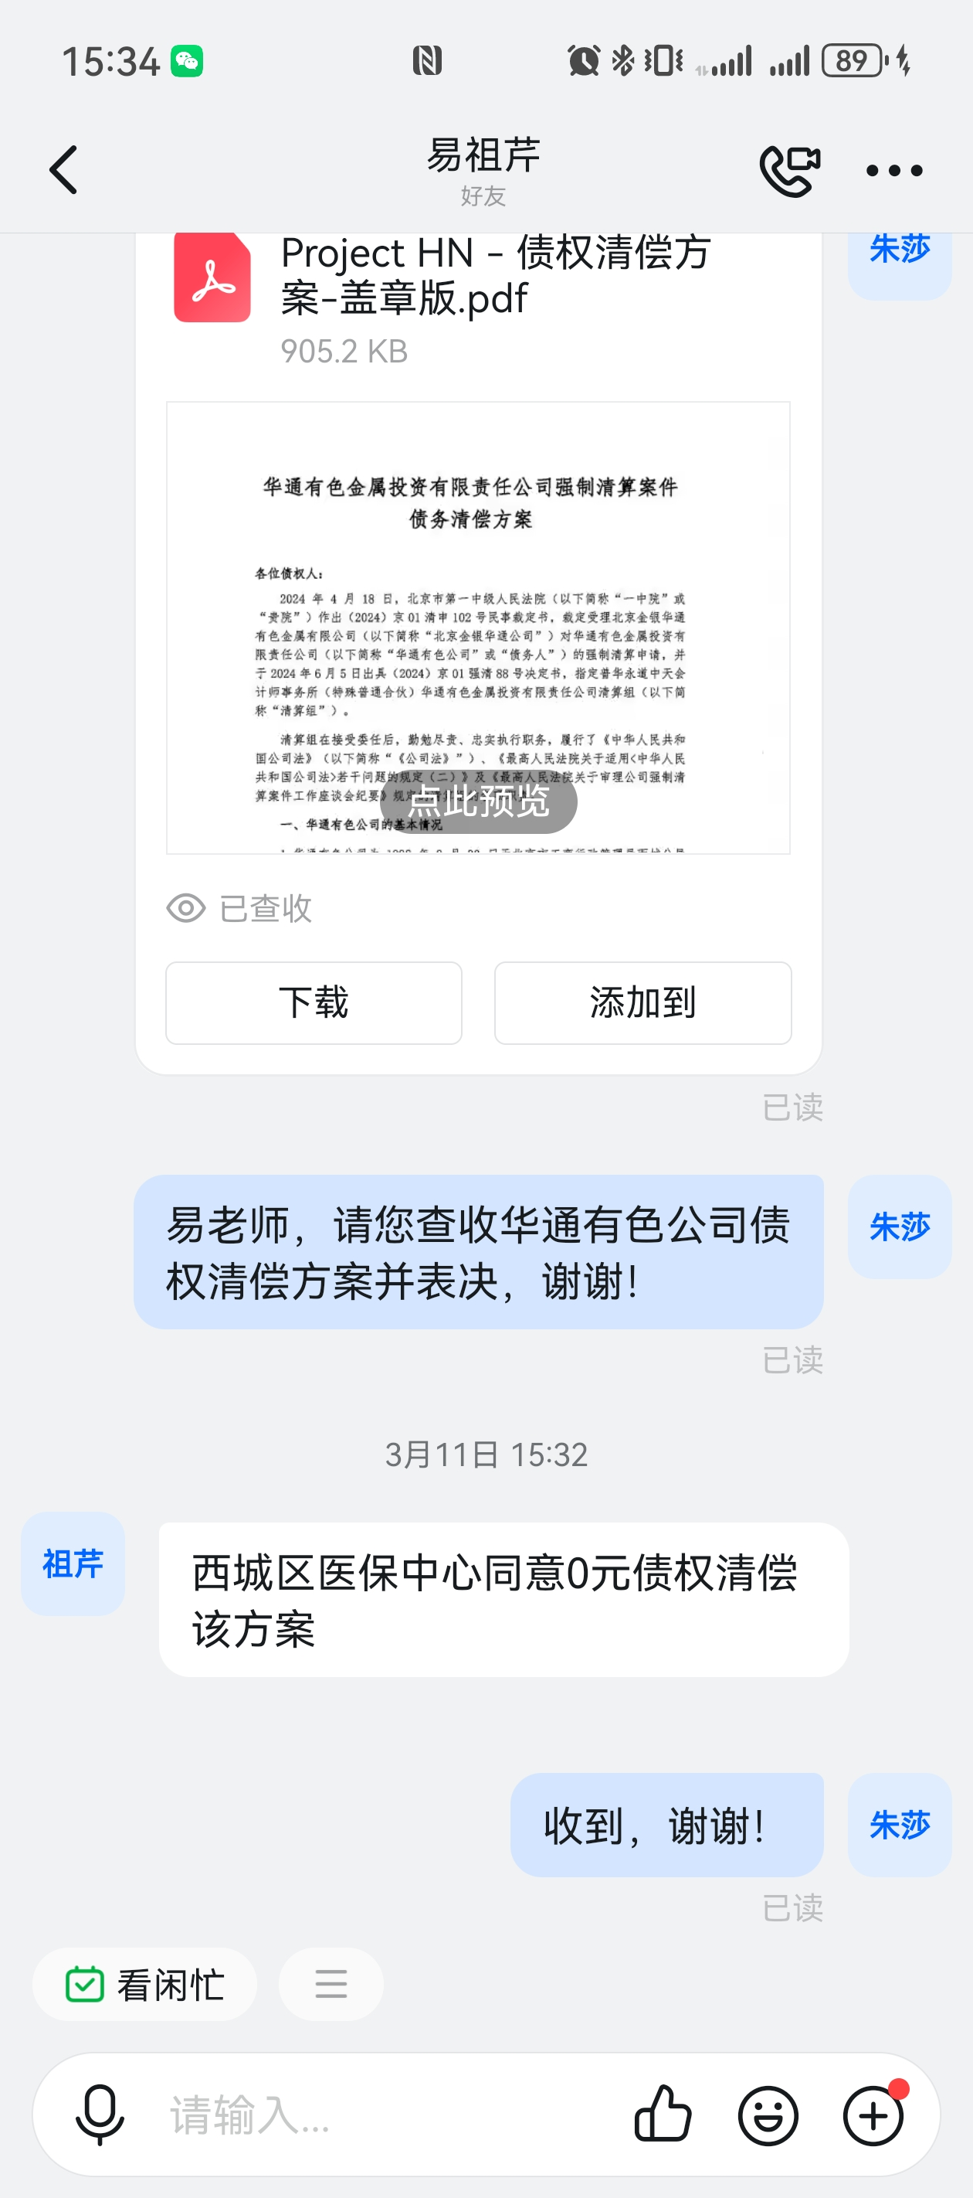
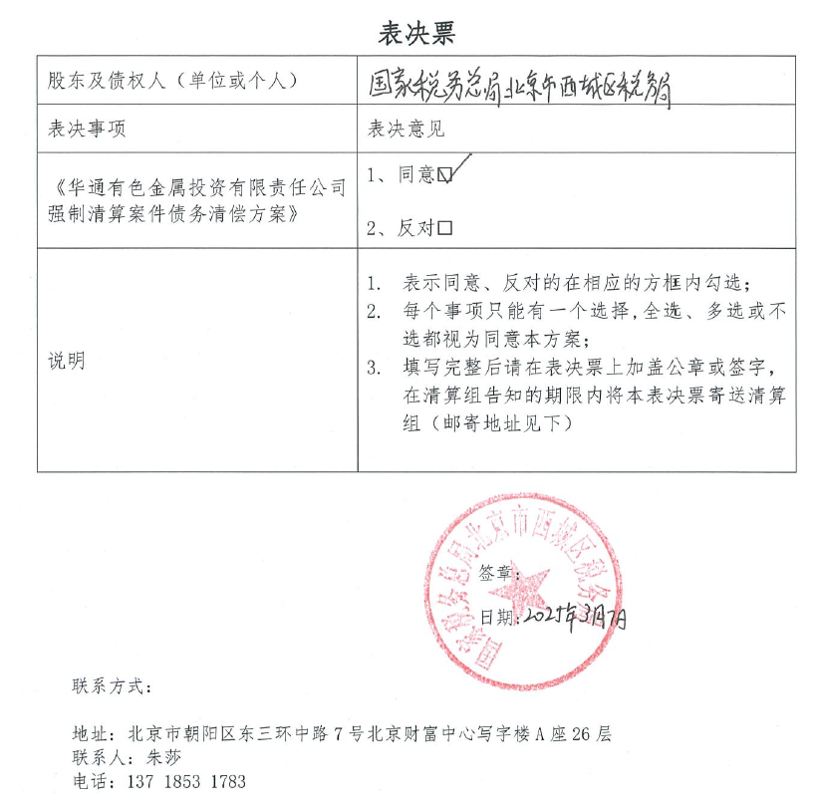

表决票

股东及债权人（单位或个人）
表决事项 | 表决意见
《华通有色金属投资有限责任公司强制清算案件清算报告》 | 1、同意☐  2、反对☐
清算组依法向一中院申请裁定终结华通有色公司强制清算程序 | 1、同意☐  2、反对☐
清算组将向一中院申请以华通有色公司的股东北京金银华通公司垫付至一中院的清算费用30,000.00元支付清算费用及清算组报酬。 | 1、同意☐  2、反对☐
说明 | - 表示同意、反对的在相应的方框内勾选；  - 每个事项只能有一个选择,全选、多选或不选都视为同意本方案；  - 填写完整后请在表决票上加盖公章或签字，在清算组告知的期限内将本表决票寄送清算组（邮寄地址见下）

签章：

联系方式：

地址：北京市朝阳区东三环中路7号北京财富中心写字楼A座26层
联系人：帕尔曼•艾沙
电话：18210925543

